Considera os sólidos geométricos da figura.
1
A B C D E F G H I J
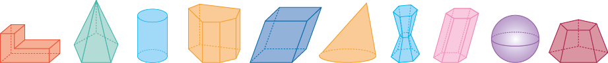
1.1 Indica, pela respetiva letra.
a) um poliedro; b) um não poliedro; c) um prisma oblíquo; d) uma pirâmide.
1.2 Indica o número de faces, de arestas e de vértices dos sólidos B, E e H.
Classifica como verdadeira ou falsa cada uma das seguintes afirmações, corrigindo as falsas.
2
A. O polígono da base de um prisma com 10 vértices é um hexágono.

B. As pirâmides têm sempre duas bases.

C. As faces laterais dos prismas são sempre paralelogramos.

D. Numa pirâmide, o número de vértices é igual ao número de faces.

Observa as seguintes figuras, que correspondem a planificações de diferentes sólidos.
3
A | B | C | D
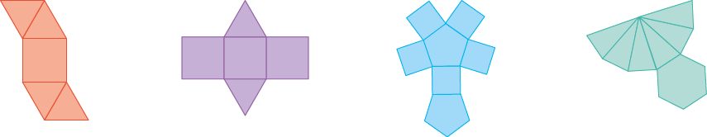
3.1 Identifica o sólido geométrico que corresponde a cada uma das planificações.
3.2 Indica o número de vértices dos sólidos correspondentes às planificações A e C.
3.3 Indica o número de faces dos sólidos correspondentes às planificações B e D.
O sólido representado na figura é um prisma quadrangular.
4
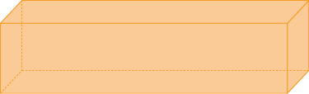
Qual é o nome da pirâmide que tem tantas faces como um prisma quadrangular?
Adaptado de Prova Final de Matemática, 2.º Ciclo, 2.ª Chamada, 2013
Um prisma e uma pirâmide têm ambos 15 faces.
55
5.1 Quantos vértices tem a pirâmide?
5.2 Quantas faces laterais tem a pirâmide? E o prisma?

